**Nhóm 8**

**Thêm chức năng validation để kiểm tra tính hợp lệ của dữ liệu nhập vào các trường trên giao diện.**

**Sử dụng AngularJS Form Validation Required trong trang đăng nhập tài khoản**

<form class=**"form-signin"**>

<input type=**"text"** class=**"form-control"** placeholder=**"Nhập tài khoản"**

required autofocus>

<input type=**"password"** class=**"form-control"**

placeholder=**"Nhập mật khẩu"** required>

<label class=**"checkbox pull-left"**>

<input type=**"checkbox"** value=**"remember-me"**>**Ghi nhớ?**

</label>

<button class=**"btn btn-lg btn-primary btn-block"**

type=**"submit"**>**Đăng nhập**</button>

</form>

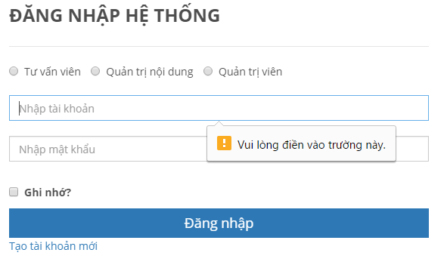

**AngularJS Form Validation E-mail và Required trong trang gởi mail do tư vấn viên gởi mail trả lời câu hỏi cho actor guest**

<form id=**"main-contact-form"** class=**"contact-form"** name=**"contact-form"**

method=**"post"** action=**"sendemail.php"**>

<div class=**"col-sm-6 col-sm-offset-3"**>

<div class=**"form-group"**>

<label>**Người nhận \***</label>

<input type=**"email"** ng-model="myMail" name=**"email"** class=**"form-control"** required=**"required"**>

</div>

<div class=**"form-group"**>

<label>**Chủ đề**</label>

<input type=**"text"** name=**"name"** class=**"form-control"** required=**"required"**>

</div>

<div class=**"form-group"**>

<label>**Nội dung tin nhắn \***</label>

<textarea name=**"message"** id=**"message"** required=**"required"**

class=**"form-control"** rows=**"8"**></textarea>

</div>

<div class=**"form-group pull-right"**>

<button type=**"submit"** name=**"submit"** class=**"btn btn-primary btn-lg"**

required=**"required"**>**Gửi email**</button>

</div>

</div>

</form>

